LAPORAN RESMI

PRAKTIKUM PEMROGRAMAN BERORIENTASI OBJEK

ARRAY



Fadilah Fahrul Hardiansyah S.ST., M. Kom

Ratri Maria Manik

3121600039

D4 TEKNIK INFORMATIKA – B

PROGRAM STUDI TEKNIK INFORMATIKA

POLITEKNIK ELEKTRONIKA NEGERI SURABAYA

TA 2022/2023

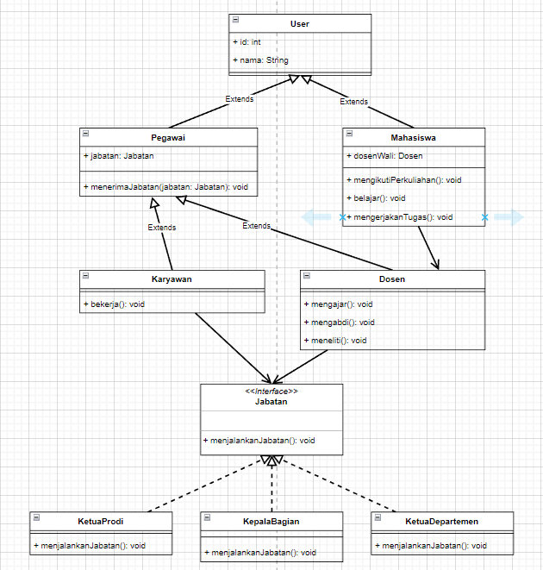

**Source Code :**

1. **User.java**

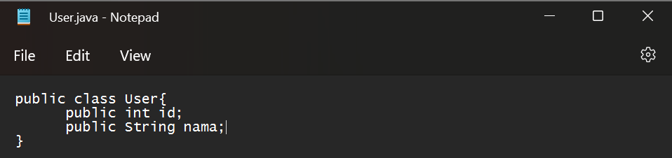

1. **Pegawai.java**

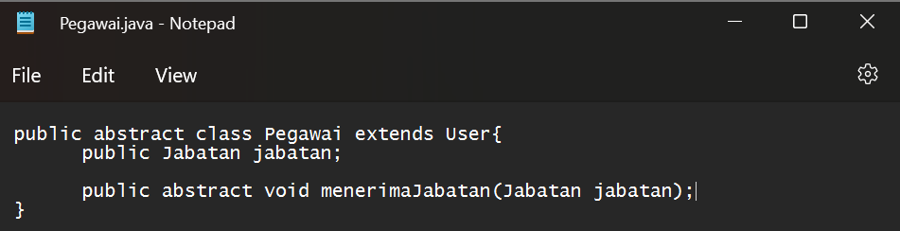

1. **Mahasiswa.java**

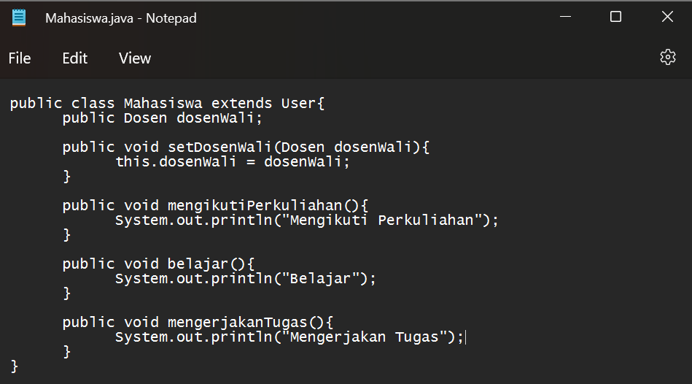

1. **Karyawan.java**

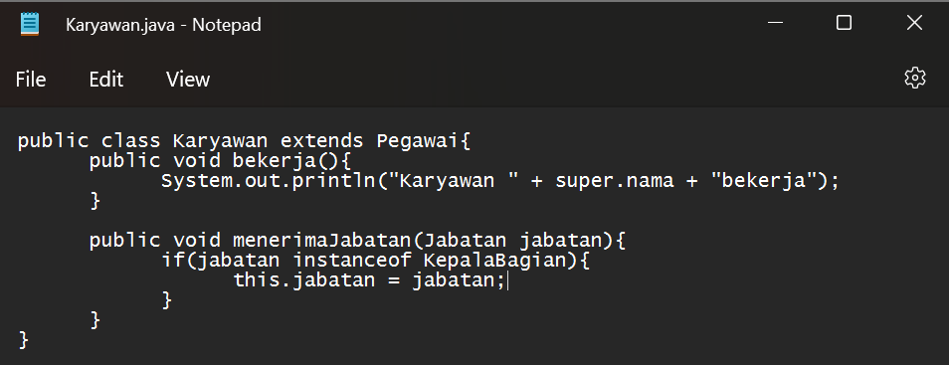

1. **Dosen.java**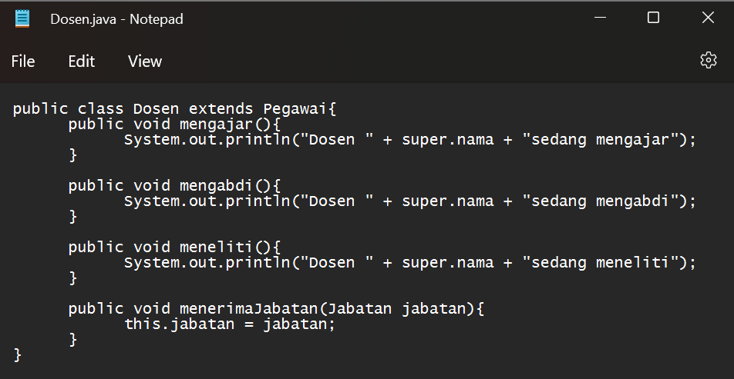
2. **Jabatan.java**

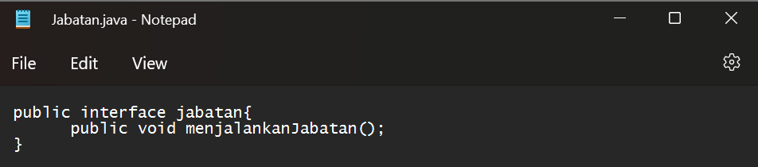

1. **KetuaProdi.java**

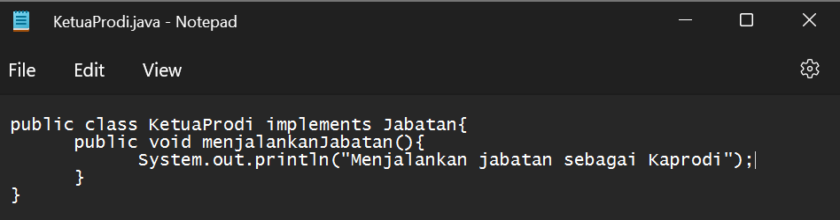

1. **KetuaDepartemen.java**

